PIĄTEK 16.04.2021 - Krasnale
Temat; „Gwiazdy na niebie”
Cele główne:
− rozwijanie mowy,
− rozwijanie sprawności fizycznej.
Cele operacyjne:
Dziecko:
− stosuje słowo gwiazdozbiór,
− aktywnie uczestniczy w ćwiczeniach gimnastycznych.
Rozwijane kompetencje kluczowe:
− w zakresie rozumienia i tworzenia informacji,
− matematyczne oraz kompetencje w zakresie nauk przyrodniczych, technologii i inżynierii,
− osobiste, społeczne i w zakresie umiejętności uczenia się,
− w zakresie świadomości i ekspresji kulturalnej.
Środki dydaktyczne:
zdjęcia teleskopów kosmicznych i gwiazdozbiorów, duże arkusze papieru
z narysowanymi gwiazdkami, kredki lub flamastry, papierowe gwiazdki o różnych kształtach,
kolorach, różnej wielkości, paski z kodem obrazkowym, nagrania muzyki: spokojnej, tanecznej, marszowej, odtwarzacz CD, maskotka w kształcie gwiazdki, bębenek, tamburyn, nożyczki, klej, granatowy karton (z zestawu), żółte gwiazdki i księżyc z papieru samoprzylepnego (z zestawu), piłki, karty pracy – załączniki;
Przebieg dnia

- Ćwiczenia wizualizacyjne Spotkanie z kosmitami. (Potrzebne będą: nagranie spokojnej muzyki- na stronie internetowej przedszkola, odtwarzacz CD). Rodzic opowiada dziecku przy dźwiękach spokojnej muzyki, a ono słucha z zamkniętymi oczami. Wyobraź sobie, że wybierasz się na planetę Eps w gwiazdozbiorze Oriona. Pojazd kosmiczny jest już przygotowany. Wsiadasz do niego i... rakieta startuje. Siła grawitacji wtłacza was w fotele, ale po chwili możesz już swobodnie oddychać. Wstajesz z fotela i podziwiasz, widzianą przez okrągłe otwory, błękitną planetę – naszą Ziemię, która robi się coraz mniejsza i mniejsza, aż znika tobie zupełnie z oczu. Za to ty robisz się coraz lżejszy i zaczynasz unosić się w powietrzu. Możesz nawet robić fikołki. Świat wokół wygląda jak zaczarowany: miliony błyszczących gwiazd! Ale oto zbliża się kres podróży. Siadasz w fotelu, już niestraszna ci grawitacja. Oto
nowa planeta i jej mieszkańcy. Wyglądają dziwnie znajomo – tylko ten niebieski odcień skóry.
- Ćwiczenia poranne – zabawa „Drobna kaszka”. Dziecko stoi parą z rodzicem, podają sobie ręce skrzyżnie i wirują w koło, w prawo i w lewo, ze zmianą kierunku na sygnał, np. krzyknięcie olaaaaa.
- Rozmowa na temat kosmosu. (załącznik 1)
- Zabawa ruchowa rozwijająca wyobraźnię i wyczucie przestrzeni – Taniec gwiazd. Improwizacje przy muzyce: wyrażanie muzyki ruchem – indywidualne, w parach.
- Ćwiczenia gimnastyczne – zabawa ruchowa „Slalom pomiędzy kwiatami”. Dziecko na dworze biega pomiędzy kwiatami starając się je omijać, jeśli nie mamy na podwórku kwiatów ustawiamy dziecku przeszkody i ono je wtedy omija.
- Zabawy na świeżym powietrzu: bezpieczne zabawy z zastosowaniem urządzeń ogrodowych; zabawa ruchowa Obserwujemy niebo- Dziecko spaceruje po wyznaczonym miejscu ogrodu. Na dźwięk klaśnięcia w ręce przykłada do oczu na niby lunetę i obserwują niebo; zabawa ruchowo-naśladowcza Przylecieliśmy z Marsa- Dziecko naśladuje lot rakietą –porusza się po wyznaczonym miejscu ogrodu. Potem następuje lądowanie na Marsie – dziecko poruszają się powoli, podskokami po ogrodzie. Następnie powraca na Ziemię –szybko porusza się po ogrodzie.
- Zabawa słowna rozwijająca twórcze myślenie – Gwiazdka. (potrzebna będzie maskotka w kształcie gwiazdki lub wycięta gwiazdka).Dziecko siedzi na dywanie i kończy zdanie: Gwiazdka jest (ma, lubi)...– wyszukując jak największą liczbę skojarzeń.
- Ćwiczenia sprawnościowe Zabawy kosmonautów. ( potrzebne będą: Nagranie muzyki marszowej https://soundcloud.com/user-956760406/nagranie-muzyki-do-marszu , odtwarzacz CD lub laptop). Dziecko maszeruje po pokoju przy dźwiękach muzyki marszowej. Podczas kolejnych przerw w muzyce wykonuje polecenia Rodzica, np.:
− Stań na jednej nodze.
− Leż na plecach, złączone nogi unoś ku górze.
− Podskakuj obunóż w miejscu.
− Przeskakuj z nogi na nogę.
− Naprzemiennie dotykaj łokciem przeciwległego kolana.
− Przełóż rękę pod kolanem i złap się za nos.
- Wykonywanie rakiety. Wyprawka, karta 17 (załącznik 2), nożyczki, klej, granatowy, żółte gwiazdki i księżyc. Jeżeli nie posiadamy drukarki można samemu z dzieckiem z materiałów domowych np. rolki o papierze, folia aluminiowa itp. Stworzyć własną rakietę kosmiczną.
• Wycinanie z karty obrazka rakiety. Zaginanie go wzdłuż linii przerywanych.
• Składanie na pół kartonu. Rozkładanie go. Układanie na środku wyciętej rakiety. Przyklejanie do każdej połowy kartonu jednego skrzydła rakiety tak, żeby jej kadłub wystawał nad karton.
• Naklejanie dookoła rakiety złotych gwiazdek i księżyca.
Propozycja dodatkowych działań, opisanych na karcie wyprawki.

ZAŁĄCZNIK 1
Oglądanie zdjęć przedstawiających teleskopy kosmiczne. Wyjaśnianie ich zastosowania- teleskop do dzisiaj służy astronomom w poznawaniu tajemnic Wszechświata.
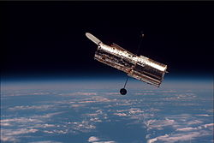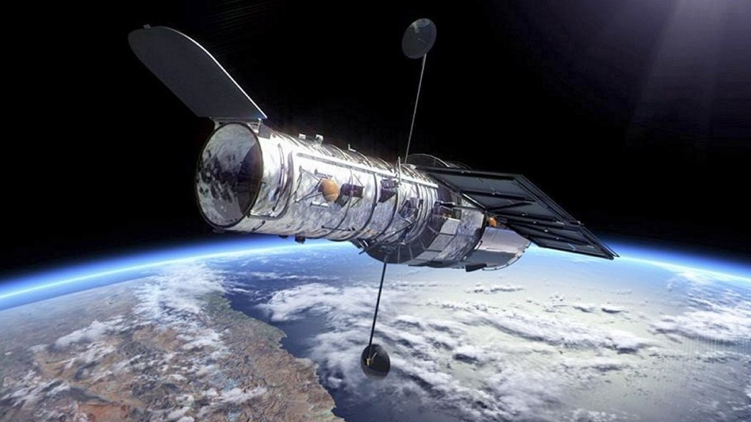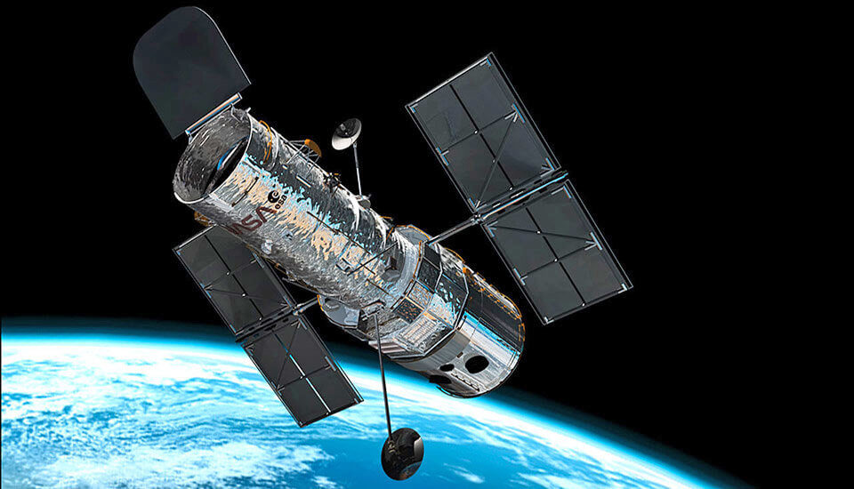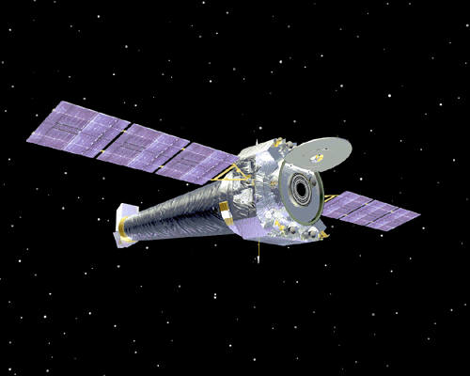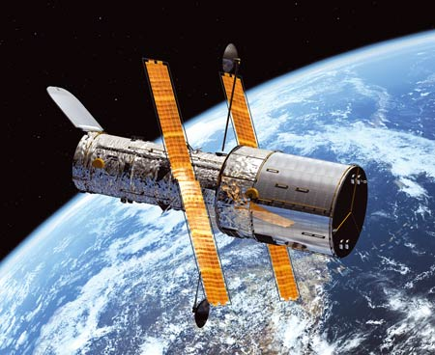
• Wypowiadanie się na temat życia w kosmosie.
− Czy w kosmosie mogą żyć istoty rozumne?
− Czy muszą być podobne do nas?
− Czy nauka potwierdza istnienie innych istot w kosmosie?
ZAŁĄCZNIK 2
Np. 